Mẹo xem nhanh số lần sạc pin iPhone và iPad
Ở bài viết trước, chúng tôi đã hướng dẫn bạn cách kiểm tra tuổi thọ còn lại hoặc số lần sạc pin iPhone sử dụng tùy chọn Analytics Data (Dữ liệu phân tích). Tuy nhiên, cách này khá rườm ra, hôm nay chúng tôi sẽ hướng dẫn bạn một cách khác để xem thông số này nhanh hơn.
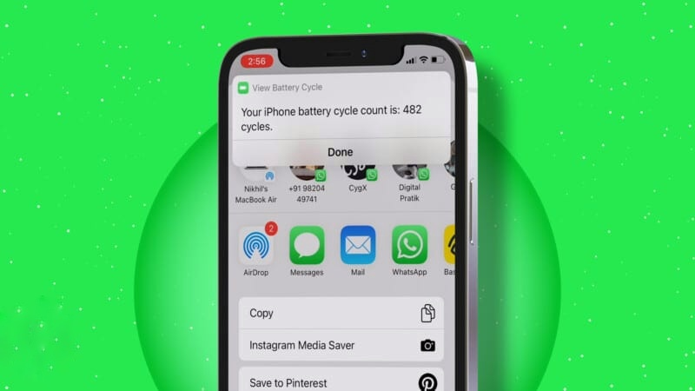
Nếu bạn chưa biết, pin lithium-ion (Li-ion) của Apple hoạt động theo chu kỳ sạc (charge cycle). Bạn hoàn thành một chu kỳ sạc khi bạn đã sử dụng (xả) một lượng bằng 100% dung lượng pin, nhưng không nhất thiết phải trong một lần sạc.
Ví dụ: Bạn có thể sử dụng 75% dung lượng pin trong ngày hôm nay, sau đó sạc đầy lại qua đêm. Nếu bạn sử dụng 25% vào ngày hôm sau, bạn sẽ xả tổng cộng 100% và hai ngày sẽ cộng lại thành một chu kỳ sạc. Nói chung, bạn có thể cần vài ngày để hoàn thành một chu kỳ sạc.
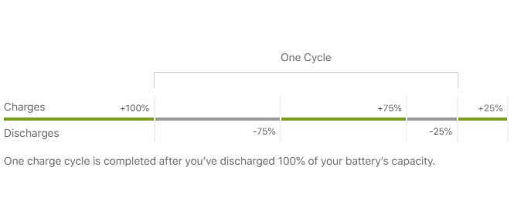
Theo Apple, pin lithium-ion của iPhone có thể giữ lại tới 80% dung lượng ban đầu sau 500 chu kỳ sạc đầy khi hoạt động trong điều kiện bình thường.
Đây là linh kiện tiêu hao và tuổi thọ của nó sẽ giảm đến mức cần phải thay thế sau một khoảng thời gian nhất định. Khi dung lượng pin giảm, thời gian bạn sử dụng iPhone cũng sẽ giảm, đồng thời hiệu suất iPhone cũng thay đổi.
Bạn có thể kiểm tra thông số chu kỳ sạc (còn gọi là số lần sạc) pin ngay trên iPhone thông qua tùy chọn Analytics Data (Dữ liệu phân tích) hoặc bằng cách sử dụng shortcut (phím tắt). Với cách đầu tiên, bạn có thể xem bài hướng dẫn của chúng tôi tại đây. Trong bài này, chúng tôi sẽ hướng dẫn bạn cách xem chu kỳ sạc bằng phím tắt.
Bước 1: Đầu tiên, bạn truy cập vào địa chỉ tại đây bằng trình duyệt Safari trên iPhone hoặc iPad, sau đó bấm nút Add Shortcut (Thêm phím tắt) để tải về phím tắt View Battery Cycle.
Bước 2: Tiếp theo, bạn truy cập vào Settings (Cài đặt) > Privacy (Quyền riêng tư) > Analytics & Improvements (Phân tích & Cải tiến).
Bước 3: Bật công tắc nằm bên cạnh tùy chọn Share iPhone Analytics (Chia sẻ phân tích iPhone) hoặc Share iPhone and Watch Analytics (Chia sẻ phân tích iPhone và Watch).
Bước 4: Chọn tùy chọn Analytics Data (Dữ liệu phân tích).
Bước 5: Cuộn xuống dưới cho đến khi bạn tìm thấy file có tên bắt đầu bằng dòng chữ log-aggregated kèm theo ngày gần nhất với ngày hiện tại.
Bước 6: Mở file bạn tìm thấy, sau đó bấm nút Share (Chia sẻ) ở phía trên góc phải của màn hình.
Bước 7: Từ trình đơn bung lên, bạn tìm và chọn phím tắt View Battery Cycle.
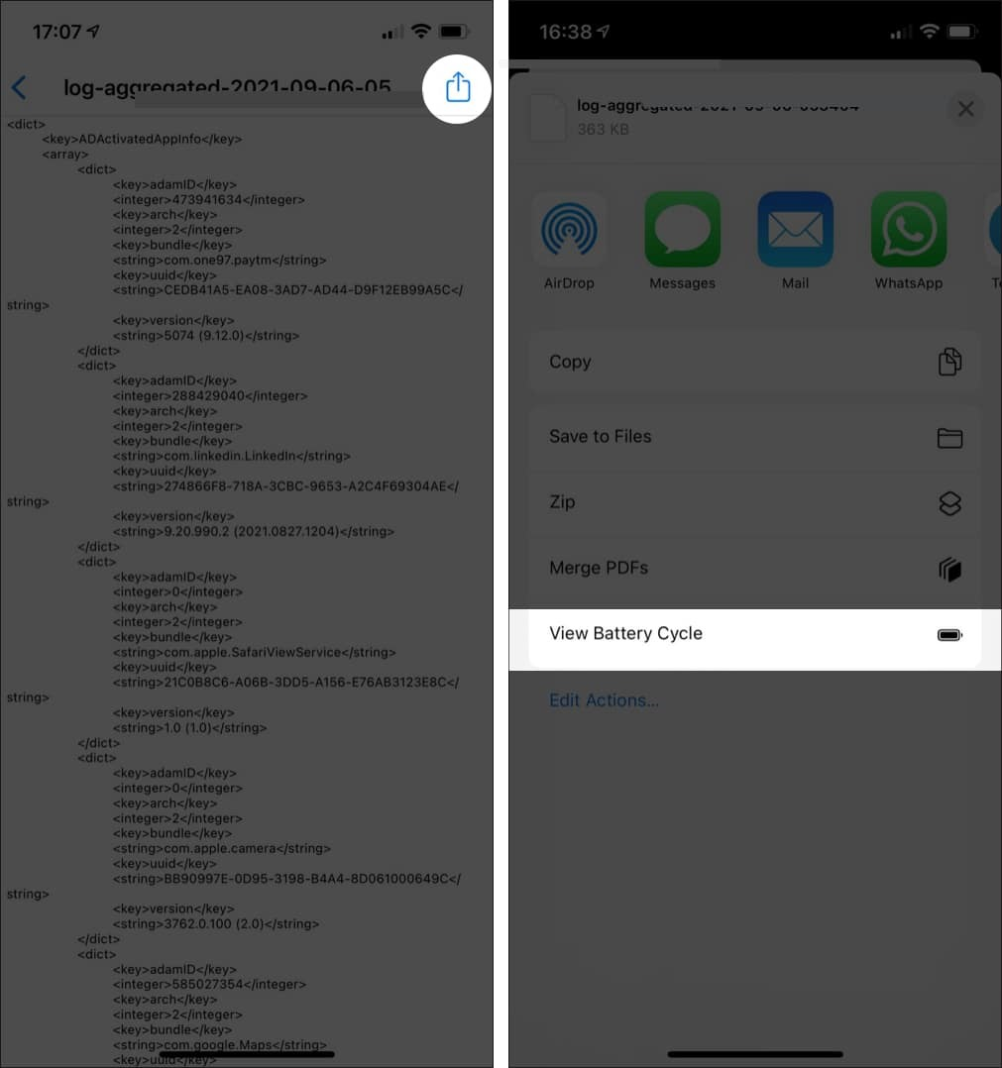
Ngay lập tức, bạn sẽ thấy số lần sạc pin iPhone trên thông báo xuất hiện ở cạnh trên cùng của màn hình.
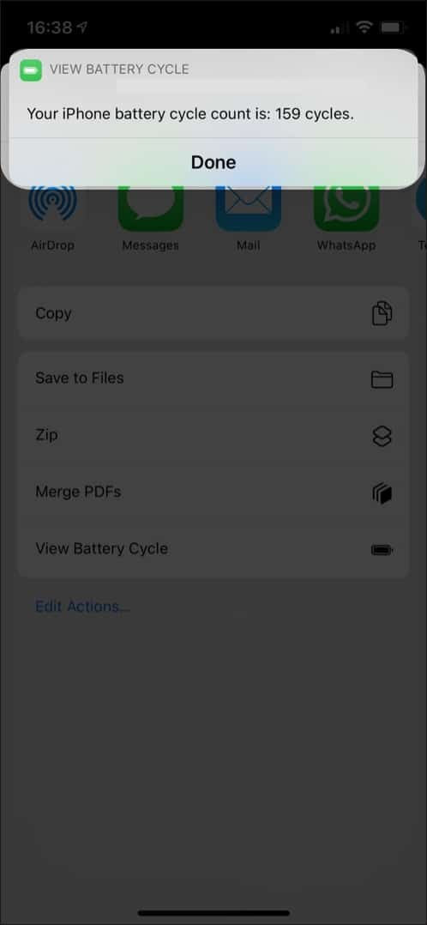
Lưu ý, số lần sạc pin trên 500 không có nghĩa là pin sắp chết hay cần thay thế. Để đưa ra đánh giá phù hợp, bạn cần kết hợp chỉ số này với chỉ số dung lượng pin tối đa bằng cách truy cập vào Settings (Cài đặt) > Battery (Pin) > Battery Health (Tình trạng pin) > Maximum Capacity (Dung lượng tối đa).
Giả sử số lần sạc pin iPhone của bạn là 517 lần, nhưng chỉ số dung lượng tối đa lại ở mức 88%, pin của thiết bị vẫn còn tốt và chưa cần thay thế. Ngược lại, nếu số lần sạc trên 500 và chỉ số dung lượng tối đa ở mức thấp hơn 80%, bạn nên cân nhắc đến việc thay pin mới để iPhone luôn hoạt động ở hiệu suất tốt nhất.
Ca Tiếu/Bành Lê
https://www.igeeksblog.com/how-to-check-iphone-battery-charge-cycle-count/

